

**РУКОВОДСТВО ПО ЭКСПЛУАТАЦИИ**

**(ПАСПОРТ ИЗДЕЛИЯ)**

|  |
| --- |
| Штроборез Zitrek ZKW-1800/ZKW-2800 |

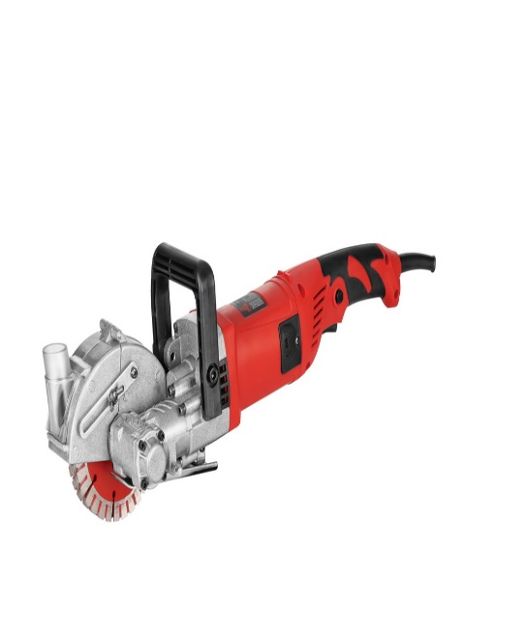

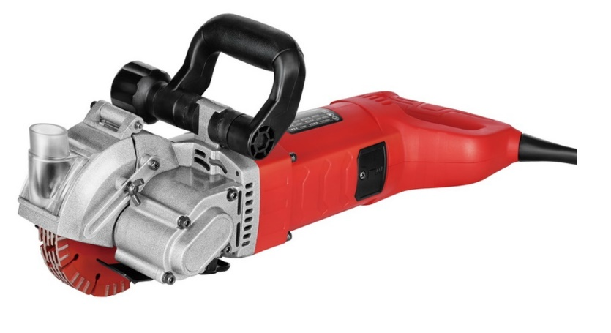

**СОДЕРЖАНИЕ**

1. ВВЕДЕНИЕ
2. ТЕХНИЧЕСКИЕ ХАРАКТЕРИСТИКИ И КОМПЛЕКТАЦИЯ
3. НАЗНАЧЕНИЕ И ОБЩИЕ ХАРАКТЕРИСТИКИ
4. ВНЕШНИЙ ВИД ИНСТРУМЕНТА
5. ИНСТРУКЦИЯ ПО ТЕХНИКЕ БЕЗОПАСНОСТИ ЭКСПЛУАТАЦИИ ИНСТРУМЕНТА
6. ОПИСАНИЕ СБОРКИ И РАБОТЫ
7. СРОК СЛУЖБЫ И УТИЛИЗАЦИЯ
8. УСТРАНЕНИЕ НЕИСПРАВНОСТЕЙ
9. ГАРАНТИЙНЫЕ ОБЯЗАТЕЛЬСТВА

**ВВЕДЕНИЕ**

Настоящее руководство по эксплуатации предназначено для изучения инструмента – штробореза (далее – инструмент) и правильной его эксплуатации. В данном руководстве по эксплуатации содержится информация, способствующая длительному и безопасному использованию инструмента.

Производитель оставляет за собой право без дополнительного уведомления вносить в руководство по эксплуатации изменения, связанные с улучшением инструмента.

Внесённые изменения будут опубликованы в новой редакции руководства по эксплуатации и на сайте компании: https://z3k.ru.

Перед началом работы с инструментом необходимо внимательно прочитать настоящее руководство по эксплуатации.

Начав работу с инструментом, покупатель подтверждает, что ознакомился с настоящим руководством по эксплуатации инструмента и берет ответственность за последствия нарушения положений настоящего руководства: правил техники безопасности, эксплуатации, хранения и утилизации инструмента.

**ТЕХНИЧЕСКИЕ ХАРАКТЕРИСТИКИ**

|  |  |  |
| --- | --- | --- |
| Модель | **ZKW-1800** | **ZKW-2800** |
| Тип двигателя | Щеточный | |
| Мощность, Вт | 1800 | 2800 |
| Частота вращения шпинделя, об/мин | 6000 | 7000 |
| Диаметр диска, мм | 125 | 133 |
| Ширина паза, мм | 36 | 42 |
| Глубина паза, мм | 38 | 42 |
| Сухая резка / мокрая резка | 200м / 300м | |

|  |  |
| --- | --- |
| **ZKW-1800** | **ZKW-2800** |
| 1 шт штроборез  1 шт водяной насос  1 шт шланг для подачи воды 5 м (6 мм)  1 шт шестигранный торцевой ключ 6мм  5 шт рабочие диски (установлены)  1 шт адаптер для подключения пылесоса  1 шт гаечный ключ  2 шт плоские шайбы  1 шт руководство по эксплуатации  1 шт кейс | 1 шт штроборез  1 шт водяной насос  1 шт шланг для подачи воды 5 м (6 мм)  1 шт шестигранный торцевой ключ 8мм  5 шт рабочие диски (установлены)  1 шт адаптер для подключения пылесоса  1 шт гаечный ключ  2 шт плоские шайбы  1 шт руководство по эксплуатации  1 шт кейс |

**КОМПЛЕКТАЦИЯ**

**НАЗНАЧЕНИЕ И ОБЩИЕ ХАРАКТЕРИСТИКИ**

Инструмент предназначен для штробления вертикальных, горизонтальных и диагональных каналов в стенах, горизонтальных поверхностях, выполненных из силикатного, сотового кирпича, полированного кирпича, бетона или кафельной плитки.

Инструмент предназначен для непродолжительных работ в бытовых условиях, в районах с умеренным климатом, с характерной температурой от -10˚С до +40˚С, относительной влажностью воздуха не более 80% и отсутствием прямого воздействия атмосферных осадков и чрезмерной запыленности воздуха.

Настоящий паспорт безопасности содержит самые полные сведения и требования, необходимые и достаточные для надежной, эффективной и безопасной эксплуатации инструмента.

В связи с непрерывной деятельностью по усовершенствованию конструкции изделия изготовитель оставляет за собой право вносить в ее конструкцию незначительные изменения, не отраженные в настоящем паспортом безопасности и не влияющие на эффективную и безопасную работу инструмента.

**Внешний вид**

Инструмент состоит из пластмассового корпуса с расположенным в нем щеточным двигателем. Питание электродвигателя происходит от сети.

Внимательно изучите настоящий паспорт безопасности. Изученная информация позволит Вам научиться правильно вводить в эксплуатацию инструмент и позволит избежать ошибок и опасных ситуаций.

К эксплуатации изделия допускаются только лица, достигшие совершеннолетия; имеющие навыки и/или представление о принципах работы и оперирования инструментом; находящиеся в трезвом состоянии; не под действием лекарств, вызывающих сонливость и/или снижение концентрации внимания; не имеющие заболеваний, вызывающих подобные состояния, а также иных противопоказаний для работы с инструментом.

**ВНЕШНИЙ ВИД ИНСТРУМЕНТА\***

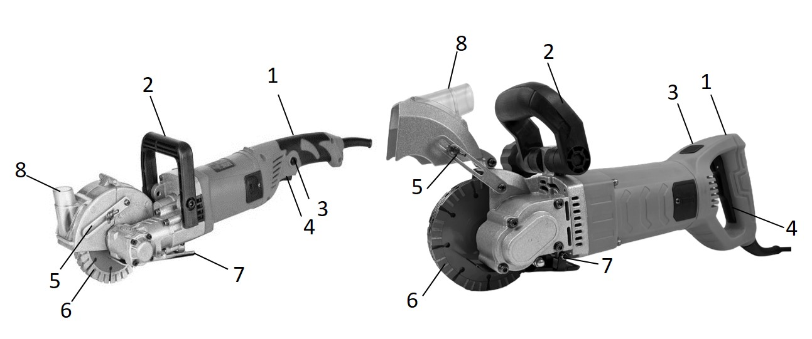

1. Основная рукоятка
2. Дополнительная рукоятка
3. Предохранитель
4. Кнопка включения
5. Регулятор глубины штробы
6. Рабочий диск
7. Узел подачи воды
8. Адаптер для подключения пылесоса

*представлен схематично и может отличаться от рисунка

**ИНСТРУКЦИЯ ПО ТЕХНИКЕ БЕЗОПАСНОСТИ**

**ЭКСПЛУАТАЦИИ ИНСТРУМЕНТА**

Данный инструмент относится к категории ручного электроинструмента и является оборудованием повышенной опасности.

Ознакомьтесь и строго соблюдайте нижеописанные правила техники безопасности.

Используйте инструмент только по его прямому назначению, указанному в руководстве по эксплуатации.

Вовремя проводите необходимое обслуживание. Любое изменение или модификация инструмента запрещается, так как это может привести к поломке и/или травмам.

**Проверка инструмента**

* Каждый раз перед использованием инструмента необходимо произвести его наружный осмотр на предмет целостности и отсутствия повреждений, надежности крепления узлов и деталей, целостности шнура питания.

**Внимание!**

Не допускается работа при любых неисправностях инструмента! Отключите инструмент от источника электропитания перед проведением любых регулировок, технического обслуживания, или при хранении.

Ус

тановленных данным паспортом.

**Безопасность рабочего места**

* Убедитесь в безопасности рабочего места: оно должно быть чистым и хорошо освещённым.
* Плохое освещение и захламление рабочего места могут привести к несчастным случаям.

**Рабочая форма**

* Используйте защитный головной убор при работе с инструментом.
* Используйте средства индивидуальной защиты органов дыхания при работе с пылеобразующими материалами.
* Всегда носите защитные очки.
* Не надевайте слишком большую широкую одежду при работе с инструментом.

**Использование и уход**

* Держите руки на безопасном расстоянии от движущихся деталей механизма.
* Избегайте попадания любых частей тела в движущиеся детали инструмента во время выполнения рабочих операций.
* Не оставляйте ручной электроинструмент без присмотра во время работы механизма.
* Запрещено работать инструментом под воздействием алкоголя или лекарств, которые могут повлиять на скорость вашей реакции.
* Не работайте с инструментом, когда Вы устали или не имеете возможности контролировать рабочий процесс.
* Будьте внимательны весь период работы.
* Запрещается использовать едкие химические вещества и жидкости для чистки инструмента.
* Не прилагайте излишних усилий к инструменту. Правильно подобранный инструмент позволит выполнить работу лучше и безопаснее с производительностью, на которую он рассчитан.
* Не пользуйтесь инструментом с неисправным выключателем. Любой инструмент с неисправным выключателем опасен и должен быть отремонтирован.
* Перед выполнением регулировок, сменой принадлежностей или хранением инструмента всегда отключайте его от источника питания и/или от аккумулятора во избежание риска случайного включения инструмента.
* Используйте инструмент, принадлежности, приспособления и насадки в соответствии с данными инструкциями и в целях, для которых он предназначен, учитывая при этом условия и вид выполняемой работы. Использование электроинструмента не по назначению может привести к возникновению опасной ситуации.

**Электробезопасность**

* Вилка инструмента должна соответствовать сетевой розетке. Никогда не вносите никаких изменений в конструкцию розетки. При использовании инструмента с заземлением не используйте переходники. Розетки и вилки, не подвергавшиеся изменениям, снижают риск поражения электрическим током.
* Избегайте контакта участков тела с заземленными поверхностями, такими как трубы, радиаторы, батареи отопления и холодильники. При контакте тела с заземленными предметами увеличивается риск поражения электрическим током.
* Не подвергайте инструмент воздействию дождя или влаги. Попадание воды в инструмент повышает риск поражения электрическим током.
* Аккуратно обращайтесь со шнуром питания. Никогда не используйте шнур питания для переноски, перемещения или извлечения вилки из розетки. Располагайте шнур на расстоянии от источников тепла, масла, острых краев и движущихся деталей. Поврежденные или запутанные сетевые шнуры увеличивают риск поражения электрическим током.
* При использовании инструмента вне помещения, используйте удлинитель, подходящий для этих целей. Использование соответствующего шнура снижает риск поражения электрическим током.
* Если инструмент приходится эксплуатировать в сыром месте, используйте линию электропитания, которая защищена прерывателем, срабатывающим при замыкании на землю (УЗО). (Устройство Защитного Отключения). Его применение уменьшит риск поражения электрическим током.

**Особенности безопасной работы со штроборезом**

* Штроборез имеет специальное роликовое устройство, позволяющее продолжить безостановочную работу при прокладке штробы во внутренних углах. При движении штробореза ролик упирается в перпендикулярную стену и поднимает подвижный сегмент защитного кожуха, обеспечивая тем самым прокладку штробы даже в углу.
* Для удобства в работе штроборез Zitrek ZKW-1800/ZKW-2800 оснащен вращающейся в каждую сторону на 90 градусов основную (заднюю) ручку. Для установки ручки в требуемом для оператора положении необходимо нажать кнопку, расположенную в нижней части ручки и повернуть ручку в нужное положение.
* После работы очистите штроборез от пыли и грязи. Перед очисткой штробореза от шлама обязательно перекрывайте подачу воды и выключайте его из электросети.
* При работе на вертикальных поверхностях с подачей воды следите, чтобы вода не попадала в двигатель.
* При использовании удлинителя обратите внимание на сечение провода. Удлинитель в полностью раскрученном состоянии должен быть рассчитан на мощность не менее мощности штробореза. Удлинитель должен иметь сечение каждой жилы не менее 1,5мм2.
* ЗАПРЕЩАЕТСЯ производить работы на вертикальной или горизонтальной поверхности, если вы не уверены в отсутствии коммуникаций внутри этих поверхностей (электрический кабель, газопровод, водопровод, которые могут находиться в стене, полу).
* Во избежание ожога: не прикасайтесь к режущей части (фланцы, пильные диски, выходной вал) инструмента сразу после работы.
* Не поднимайте штроборез за кабель: подъем и перемещение инструмента за кабель напрямую может привести к повреждению провода, отсутствию питания или к короткому замыканию.

**Внимание!**

Не используйте штроборез, если в помещении повышенная влажность или хранятся легковоспламеняющиеся предметы и жидкости.

Ус

тановленных данным паспортом.

**Нарушение техники безопасности или неправильное использование данного инструмента могут привести к серьезным травмам** **создать опасность возникновения пожара или взрыва.**

***Примечание:***

Хранить инструмент необходимо в закрытых или других помещениях с естественной вентиляцией, где колебания температуры и влажность воздуха существенно меньше, чем на открытом воздухе в районах с умеренным и холодным климатом, при температуре не выше +40°С и не ниже -50°С, относительной влажности не более 80% при +25°С, что соответствует условиям хранения 5 по ГОСТ 15150-89.

Транспортировать инструмент можно любым видом закрытого транспорта в упаковке производителя или без нее, с сохранением изделия от механических повреждений, атмосферных осадков, воздействия химически-активных веществ и обязательным соблюдением мер предосторожности при перевозки хрупких грузов, что соответствует условиям перевозки 8 по ГОСТ 15150- 89.

**ОПИСАНИЕ СБОРКИ И РАБОТЫ**

**Установка рабочих дисков**

* В соответствии с требуемой шириной штробы выберите необходимое вам количество рабочих дисков с нужным диаметром и посадочным отверстием.
* Крестовой отверткой (не входит в комплект) открутите винты и снимите сегмент защитного кожуха.
* **Будьте внимательны** – не повредите пластиковые части системы подачи воды!
* Используя гаечный ключ (в комплекте), отвинтите прижимную гайку, расположенную на валу штробореза и снимите все проставочные шайбы.
* Первый рабочий диск установите непосредственно после шайбы на выходной вал, затем установите проставочную шайбу, а затем следующий рабочий диск. Повторите указанную операцию до получения требуемой ширины штробы. Затем установите соответствующее количество проставочных шайб (убедитесь, что прижимная гайка плотно сжимает рабочие диски) и верните снятый сегмент защитного кожуха на место, закрепив его винтами.
* Ослабив с двух сторон винты крепления регуляторов глубины штробы, выставьте требуемую глубину штробы и зафиксируйте её.

**Подключение к пылесосу**

* Сняв заглушку, установите на штроборезе адаптер для подключения пылесоса (в комплекте). Подключите штроборез к всасывающему шлангу пылесоса, а затем включите пылесос.

**Установка водяного насоса**

* Установите на заднюю часть защитного кожуха штробореза пластиковый узел подачи воды и зафиксируйте его с помощью входящего в комплект поставки винта.
* Подключите шланг подачи воды к установленному узлу и к водяному насосу. Поместите насос в резервуар с водой и подключите питание водяного насоса к розетке.
* Включите штроборез и держите его двумя руками. При необходимости отрегулируйте подачу воды с помощью крана.

**Подготовка к работе**

* После транспортирования штробореза в зимних условиях, в случае включения в помещении, необходимо выдержать его при комнатной температуре не менее 2-х часов до полного высыхания влаги на инструменте.
* Визуальным осмотром проверить состояние штробореза, сетевого кабеля.
* Установить дополнительную D-рукоятку и защитный кожух.
* Выставить необходимое положение задней рукоятки.
* Проверить крепление рабочих дисков и их вращение от руки, оно должно быть свободным.
* Проверить работу выключателя (на выключенном штроборезе), его работа должна быть четкой, без заеданий в крайних положениях.
* Проверить работу штробореза на холостом ходу, произведя несколько пробных включений.

**Порядок работы**

* Перед началом работы и во время ее необходимо соблюдать требования раздела «Инструкция по технике безопасности».
* Подключить штроборез через розетку с заземлением к сети 230В. Проверить штроборез на холостом ходу кратковременным включением.
* Проверить направление вращения диска. Оно должно соответствовать стрелкам на диске и инструменте.
* В случае влажной резки подсоединить водяную помпу.
* При работе включать штроборез следует до контакта с материалом, а выключать после выведения из контакта.
* При резке не прикладывать больших усилий, так как это приводит к преждевременному износу рабочих дисков и повреждению штробореза, при работе возможно только незначительное надавливание. Не допускать никакой боковой нагрузки на отрезные диски.
* Не перегружать штроборез, следить за температурой корпуса редуктора и электродвигателя, которая не должна превышать 60°С, если инструмент нагрелся, дать ему возможность несколько минут поработать без нагрузки. При работе необходимо соблюдать цикличность: 5 минут работы – 10 минут перерыв.
* Необходимо следить, чтобы вентиляционные отверстия для охлаждения штробореза были всегда чистыми и открытыми.

**Рекомендации при пилении**

* Удерживайте штроборез двумя руками, выбрав устойчивое положение, чтобы быстро отреагировать на любую нештатную ситуацию;
* Вести инструмент, удерживая его за обе рукоятки, со скоростью подачи, соответствующей обрабатываемому материалу;
* Направление подачи штробореза должно быть противоположно направлению вращения дисков, в противном случае велика опасность неконтролируемого выхода рабочего инструмента из материала (отдачи);
* По завершении реза при включённом двигателе извлеките отрезные диски из паза;
* После выключения инструмента, не затормаживайте диски на выбеге боковым давлением, это может привести к повреждению дисков.

**Внимание!**

Запрещается проводить криволинейную резку. При этом очень вероятно повреждение дисков и выход инструментов из строя.

Ус

тановленных данным паспортом.

**Охлаждение**

* Если двигатель перегрелся – запустите инструмент на максимальной скорости без нагрузки и держите в течение 2-3 минут.
* Подключайте инструмент только к электросетям, отвечающим следующим требованиям: 230В~50Гц.

**Перед техническим обслуживанием**

* Выключите инструмент.
* Вытащите кабель питания.
* Дождитесь охлаждения двигателя.

**Чистка**

Регулярно чистите инструмент после каждого использования. Производите чистку влажной тряпкой. Не используйте моющие средства. Не мойте электроинструмент под водой.

**СРОК СЛУЖБЫ И УТИЛИЗАЦИЯ**

При соблюдении требований, указанных в настоящем руководстве по эксплуатации и в гарантийном талоне, срок службы товара составляет 3 года.

По окончании срока службы возможно использование инструмента по назначению, если его состояние отвечает требованиям безопасности и инструмент не утратил свои функциональные свойства.

Не выбрасывайте инструмент, а также комплектующие и составные детали в бытовые отходы! Отслуживший свой срок инструмент должен утилизироваться в соответствии с Вашими региональными нормативными актами по утилизации электроинструментов и аккумуляторных батарей.

За подробной информацией о пунктах по сбору электроинструментов и аккумуляторных батарей обращайтесь в свой административный округ, в местную службу по переработке отходов или в магазин, в котором был куплен инструмент.

**УСТРАНЕНИЕ НЕИСПРАВНОСТЕЙ**

**Возможные неисправности**

|  |  |
| --- | --- |
| Неисправность | Вероятная причина |
| Одновременное сгорание якоря и статора | Работа с перегрузкой электродвигателя. |
| Сгорание якоря с оплавлением изоляционных втулок. |
| Сгорание статора с одновременным оплавлением изоляционных втулок якоря. |
| Коррозия деталей изделия. | Небрежное обращение с инструментом при работе и хранении. |
| Проникновение внутрь инструмента жидкостей частиц строительных смесей, материалов |
| Механическое повреждение корпуса, узлов, деталей |
| Сильное загрязнение инструмента как внешнее, так и внутреннее |

**Возможные неисправности и методы их устранения**

|  |  |  |
| --- | --- | --- |
| Неисправность | Вероятная причина | Действия по устранению |
| Двигатель не включается | Нет напряжения в сети питания/ АКБ разряжен | Проверьте наличие напряжения в сети питания/ проверьте заряжен ли АКБ |
| Неисправен выключатель | Обратитесь в специализированный сервисный центр для ремонта |
| Неисправен шнур питания |
| Изношены щетки |
| Повышенное искрение щеток на коллекторе | Изношены щетки | Обратитесь в специализированный сервисный центр для ремонта |
| Загрязнен коллектор |
| Неисправны обмотки ротора |
| Рабочий инструмент плохо закреплен | Закрепите правильно рабочий инструмент |
| Повышенная вибрация, шум | Неисправны подшипники | Обратитесь в специализированный сервисный центр для ремонта |
| Износ зубьев ротора или шестерни |
| Появление дыма и запаха горелой изоляции | Неисправность обмоток ротора или статора | Обратитесь в специализированный сервисный центр для ремонта |
| Двигатель перегревается | Загрязнены окна охлаждения электродвигателя | Прочистите окна охлаждения электродвигателя, предварительно отключив инструмент от сети питания |
| Электродвигатель перегружен | Снимите нагрузку и в течение 2-3 минут обеспечьте работу инструмента на холостом ходу при максимальных оборотах |
| Неисправен ротор | Обратитесь в специализированный сервисный центр для ремонта |
| Двигатель не развивает полную скорость и не работает на полную мощность | Низкое напряжение в сети питания | Проверьте напряжение в сети |
| Сгорела обмотка или обрыв в обмотке | Обратитесь в специализированный сервисный центр для ремонта |
| Слишком длинный удлинительный шнур | Замените удлинительный шнур на более короткий |

**Ошибки пользователя, ведущие к отказам**

|  |  |  |
| --- | --- | --- |
| Действия, ведущие к отказу | Признак | Последствия |
| Перегруз | Повышенная температура корпуса, редуктора | Одновременный выход из строя статора, ротора |
| Продолжительная работа без перерывов на охлаждение | Повышенная температура корпуса, редуктора | Выход из строя статора, ротора |

**ГАРАНТИЙНЫЕ ОБЯЗАТЕЛЬСТВА**

Гарантийный срок эксплуатации инструмента составляет 12 месяцев со дня продажи розничной сетью (магазином). Если инструмент эксплуатировался в коммерческих целях (профессионально), срок гарантии составляет 1 месяц со дня продажи.

Гарантийный ремонт осуществляется при соблюдении следующих условий:

1. Наличия кассового чека.

2. Предоставление неисправного инструмента в комплекте с аккумуляторным блоком и зарядным устройством в чистом виде.

Гарантийное обслуживание не предоставляется:

1. На инструмент, у которого неразборчив или изменен серийный номер (при наличии;
2. На последствия самостоятельного ремонта, разборки, чистки и смазки инструмента в гарантийный период (не требуемые по инструкции эксплуатации), о чем свидетельствуют, например, заломы на шлицевых частях крепежа корпусных деталей;
3. На неисправности, возникшие в результате несообщения о первоначальной неисправности;
4. На инструмент, который эксплуатировался с нарушениями инструкции по эксплуатации или не по назначению;
5. На повреждения, дефекты, вызванные внешними механическими воздействиями, воздействием агрессивных средств и высоких температур или иных внешних факторов, таких как дождь, снег, повышенная влажность и др.;
6. На неисправности, вызванные попаданием в инструмент инородных тел, небрежным или плохим уходом, повлекшими за собой выход из строя инструмента;
7. На неисправности, возникшие вследствие перегрузки, повлекшие за собой выход из строя двигателя или других узлов и деталей, а также вследствие несоответствия параметров электросети номинальному напряжению;
8. На неисправности, вызванные использованием неоригинальных запасных частей и принадлежностей;
9. На недостатки изделий, возникшие вследствие эксплуатации с не устраненными иными недостатками;
10. На недостатки изделий, возникшие вследствие технического обслуживания и внесения конструктивных изменений лицами, организациями, не являющимися авторизованными сервисными центрами;
11. На естественный износ изделия и комплектующих в результате интенсивного использования;
12. На такие виды работ, как регулировка, чистка, смазка, замена расходных материалов, а также периодическое обслуживание и прочий уход за изделием, оговоренным в Руководстве (Инструкции по эксплуатации);
13. Предметом гарантии не является неполная комплектация изделия, которая могла быть обнаружена при продаже изделия;

Гарантия не распространяется комплектующие и составные детали, являющиеся расходными и быстроизнашивающимися, к которым относятся:

- оснастка (сменные принадлежности), входящие в комплектацию или устанавливаемые пользователем, например, биты, удлинители, перемешивающие насадки и прочая сменная оснастка;

-аккумуляторные блоки.



Перечень сервисных центров Вы можете посмотреть на сайте: <https://z3k.ru/service/>

Перейти по ссылке можно отсканировав QR код:

**Изготовитель**: YONGKANG JIAHAO INDUSTRY TRADE CO., LTD.  
**Адрес экспортера/изготовителя:** YUPI INDUSTRY AREA, WEST STREET, YONGKANG, ZHEJIANG PROVINCE CHINA

**Импортер:** ООО "ЗИТРЕК РУС"

**Адрес импортера:** 107078, Москва г, Новорязанская ул, дом 18

**Тел.** +7 (905) 518-81-22

**E-mail:** info@z3k.ru

**Сделано в Китае**

**Дата производства указана на индивидуальной упаковке.**

**Изделие соответствует требованиям:**

ТР ТС 004/2011 «О безопасности низковольтного оборудования»;

ТР ТС 010/2011 «О безопасности машин и оборудования»;

ТР ТС 020/2011 «Электромагнитная совместимость технических средств».

ТР ЕАЭС 037/2016 «Об ограничении применения опасных веществ в изделиях электротехники и радиоэлектроники».



